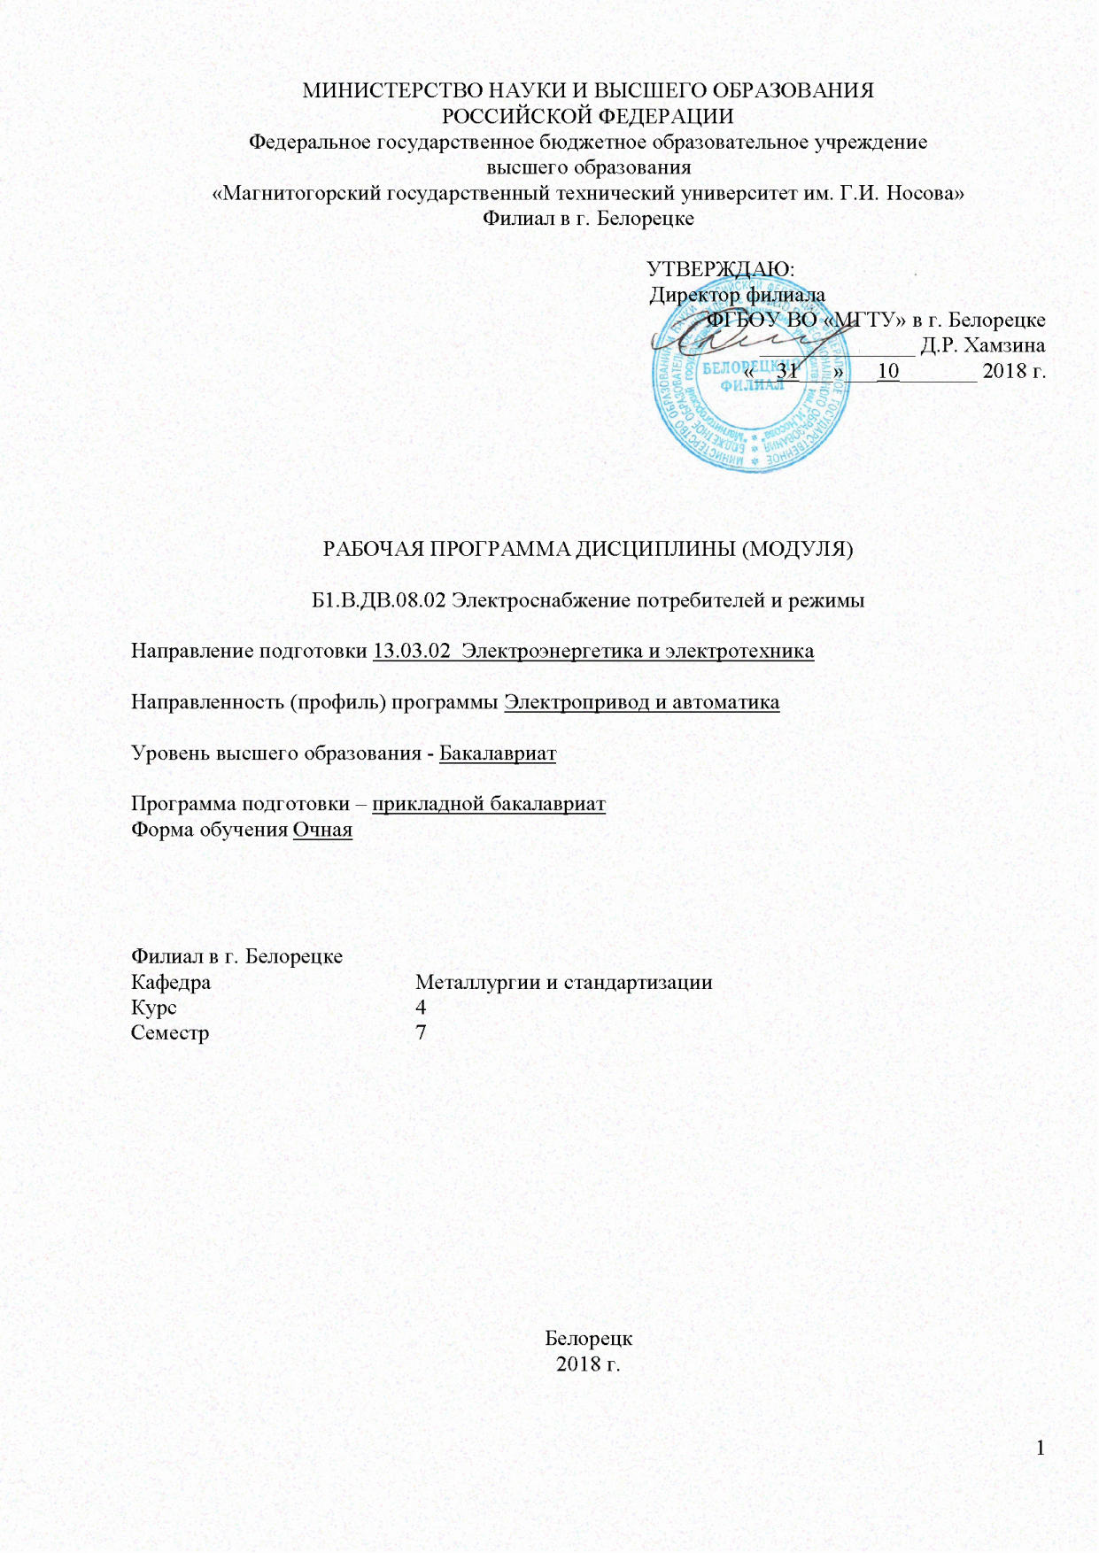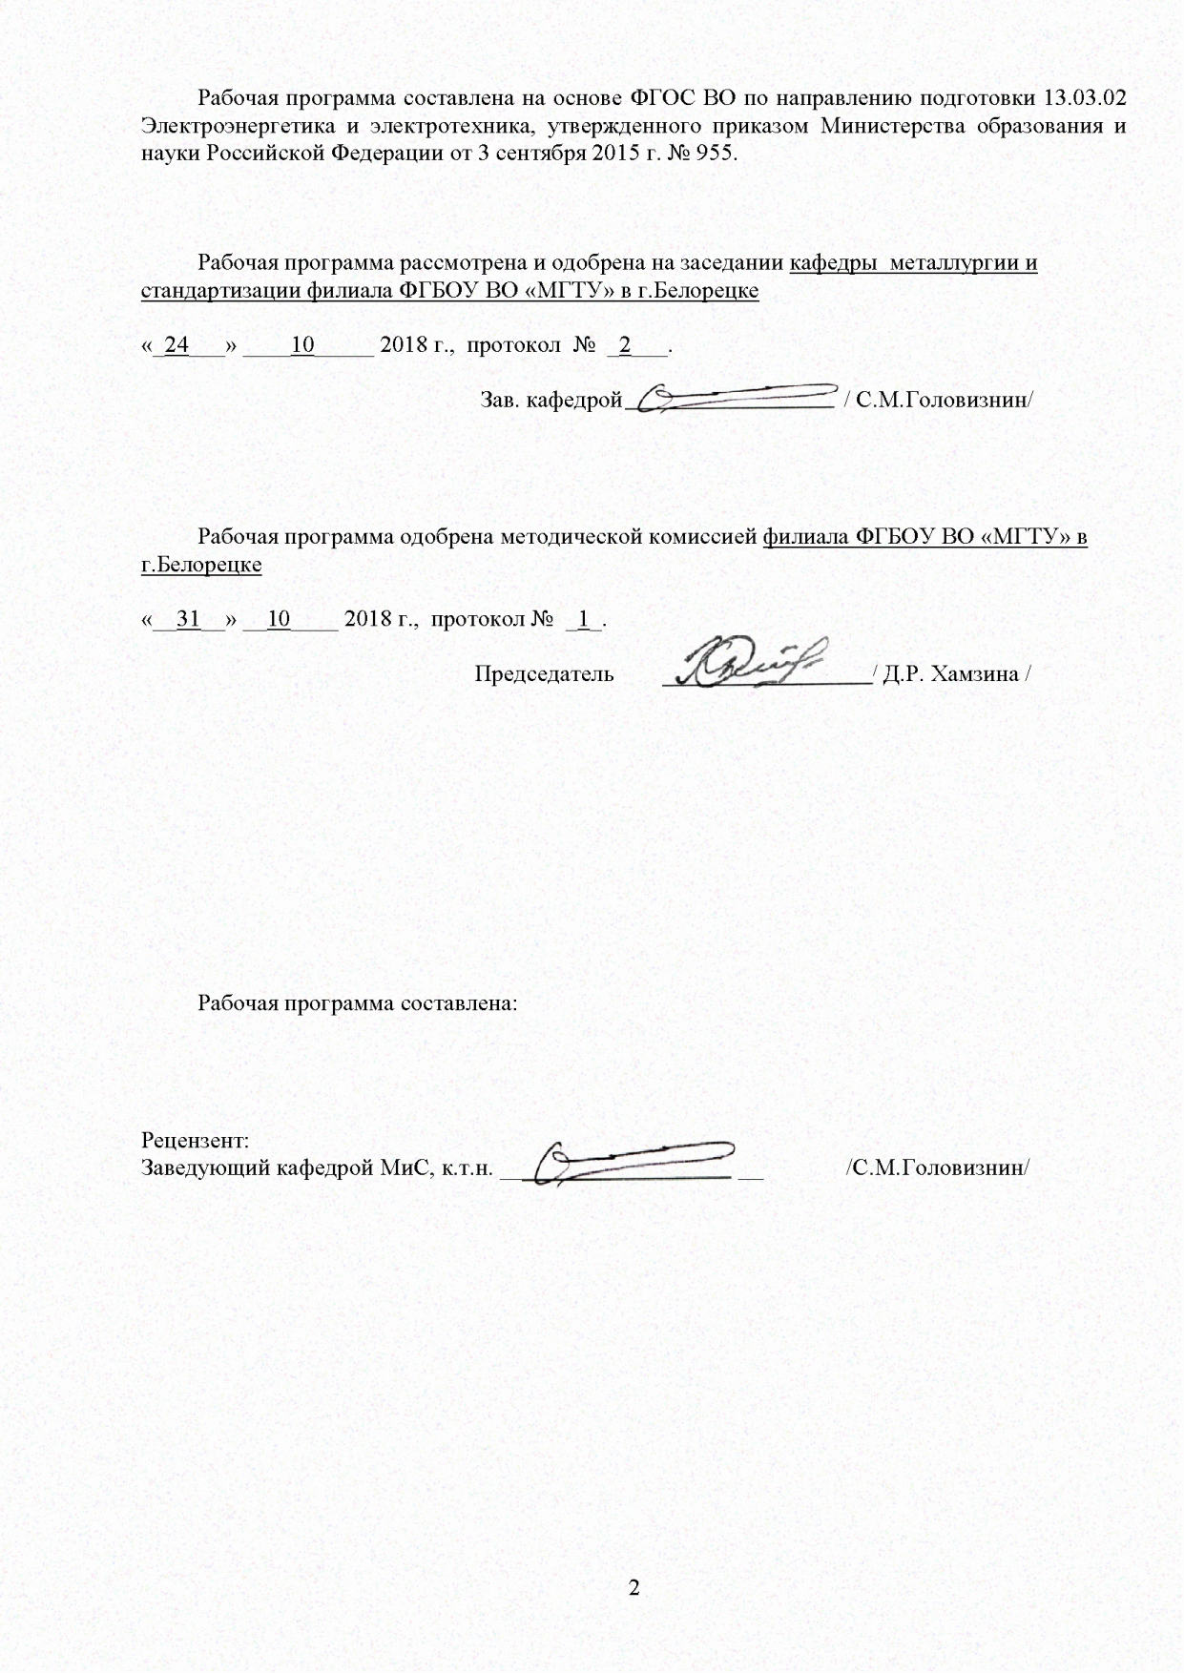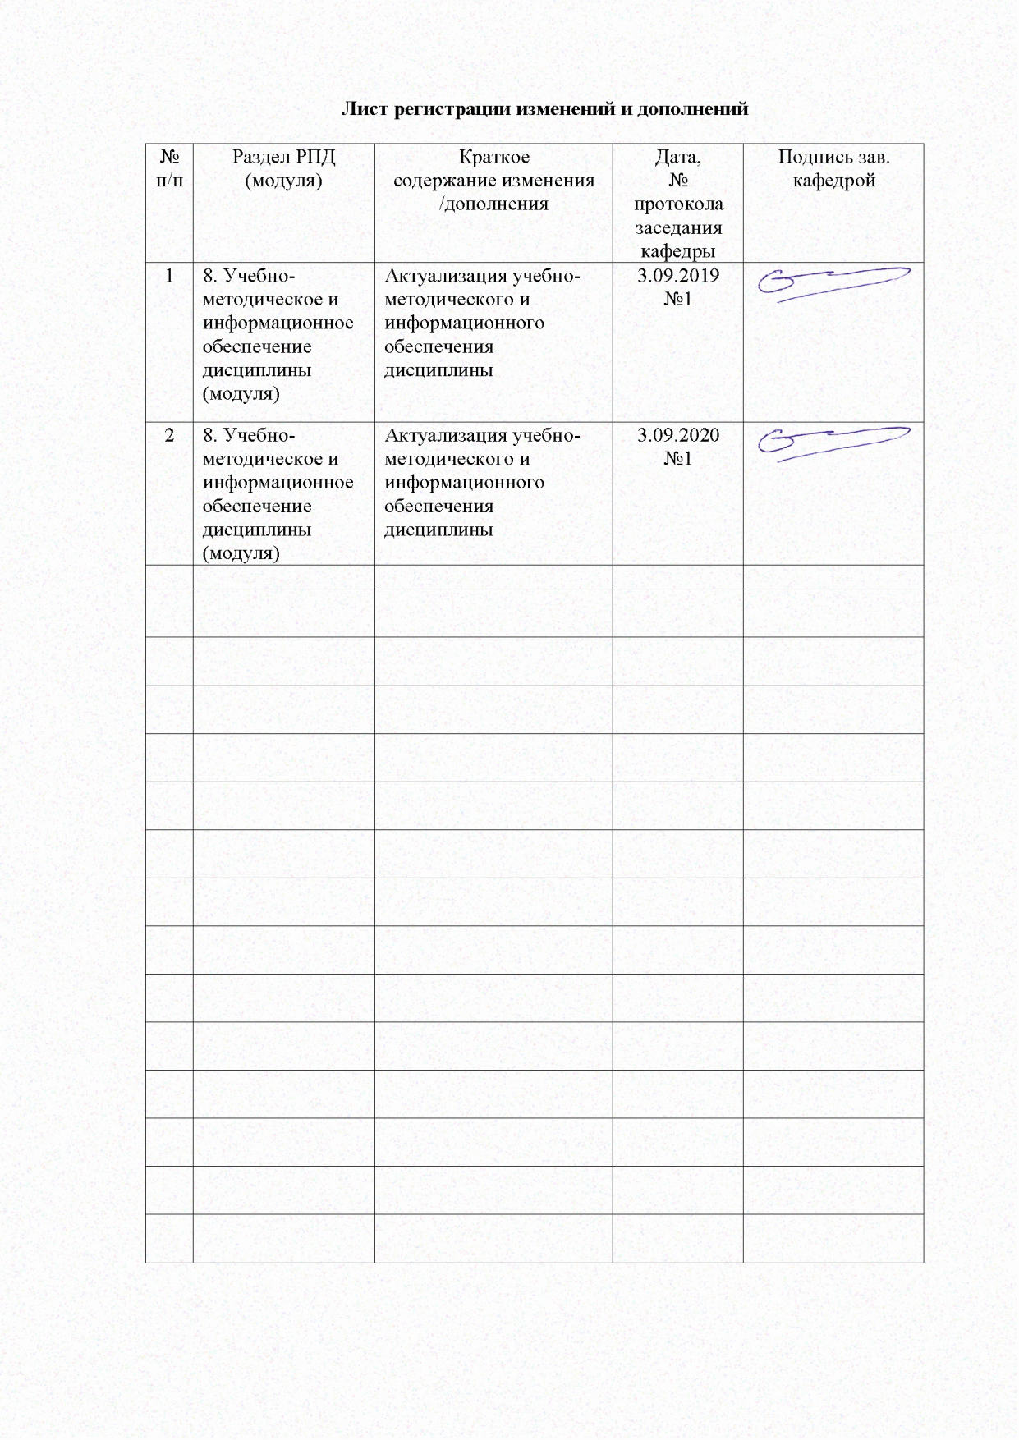

1 Цели освоения дисциплины

Целями освоения дисциплины «Электроснабжение потребителей и режимы» являются развитие у студентов личностных качеств, а также формирование профессиональных компетенций в соответствии с требованиями ФГОС ВПО по направлению 13.03.02 «Электроэнергетика и электротехника»/ профиль «Электропривод и автоматика».

Задачами дисциплины являются:
- иметь представление о характеристиках промышленных потребителей электроэнергии;
- уметь производить расчеты электрических нагрузок с учетом уровней и структур систем электроснабжения;
- знать и уметь выбирать схемы электроснабжения, ее элементы с учетом технико – экономических показателей;
- овладеть знаниями в области качества электроэнергии и компенсации реактивной мощности в системах электроснабжения.
- приобретение навыков проектирования, расчета и исследования таких систем с учетом характеристик и свойств объектов управления и особенностей применяемых технических средств, включая современные комплектные электроприводы;
- выработка умения применять полученные знания в будущей самостоятельной профессиональной деятельности

2 Место дисциплины в структуре ООП подготовки бакалавра

Дисциплина Б1.В.ДВ.08.02 «Электроснабжение потребителей и режимы» входит в вариативную часть блока 1 образовательной программы.
Для изучения дисциплины необходимы знания, сформированные в результате изучения основных положений следующих дисциплин:
Б1.В.08 – Теория автоматического управления
Б1.В.10 - Электрические и электронные аппараты;
Б1.Б.12 - Электрический привод;
Б1.В.03 - Основы микропроцессорной техники;
Б1.В.04 -Теория электропривода.

Знания и умения студентов, полученные при изучении дисциплины «Электроснабжение потребителей и режимы» будут необходимы при выполнении выпускной квалификационной работы.

3 Компетенции обучающегося, формируемые в результате освоения
дисциплины и планируемые результаты обучения

В результате освоения дисциплины «Проектирование электротехнических устройств» обучающийся должен обладать следующими компетенциями:

Структурный элемент  компетенции | Уровень освоения компетенций
Структурный элемент  компетенции | Пороговый  уровень | Средний  уровень | Высокий  уровень
ПК-14 – способностью применять методы и технические средства эксплуатационных испытаний и диагностики электроэнергетического и электротехнического оборудования
Знать | состояние и тенденции развития современных электроприводов и систем электроснабжения; | принципы построения и способы реализации электроприводов и систем электроснабжения; | возможности проектируемых электроприводов для обеспечения заданных технологических требований
Уметь: | проектировать электроприводы и систем электроснабжения; | проектировать, рассчитывать электроприводы и систем электроснабжения ;с учетом характеристик и свойств объектов управления и особенностей применяемых технических средств | Применять полученные знания в профессиональной деятельности
Владеть: | Основными методами теоретического и экспериментального исследований автоматизированными электроприводами и систем электроснабжения; | современными методами теоретического и экспериментального исследований автоматизированными электроприводами и систем электроснабжения; | способами совершенствования профессиональных знаний и умений путем использования информационной среды

4. Структура и содержание дисциплины «Электроснабжение потребителей и режимы»

Общая трудоемкость дисциплины составляет 4 зачетных единицы 144 часа:
- аудиторная работа – 72 часа;
- самостоятельная работа – 33,1 часа;
- подготовка к экзамену – 35,7 часа.

Раздел дисциплины | Семестр | Виды учебной работы,  включая самостоятельную работу студентов и  трудоемкость (в часах) |  |  |  | Формы текущего и  промежуточного  контроля успеваемости | Код и структурный  элемент компетенции
 |  | лекции | лаборат.  занятия | практ. занятия | самост.  раб. |  | Код и структурный  элемент компетенции
Тема1. Введение. Предмет и задача курса «электроснабжение промышленных предприятий». Связь курса со смежными дисциплинами электротехнического цикла. Основные сведения об электроэнергетических системах электроснабжения промышленных предприятий. Основные понятия и определения. | 7 | 4 |  |  | 7 | устный опрос (собеседование) | ПК-14-з
Тема 2. Характеристика промышленных потребителей электроэнергии. Классификация приемников электрической энергии и их характеристики (мощность, род тока, частота, напряжение, частота, режим работы, надежность электроснабжения). Основные источники питания потребителей электроэнергии. | 7 | 4 |  |  | 7 | устный опрос (собеседование) | ПК-14-з
Тема 3. Графики потребления электроэнергии и электрические нагрузки.Электрические нагрузки промышленных предприятий и их характеристики. Графики электрических нагрузок и коэффициенты, характеризующие режимы работы электроустановок.  Основные определения и обозначения. Номинальная мощность приемника и группы приемников, средняя мощность, максимально длительные и кратковременные нагрузки, расчетные нагрузки. | 7 | 4 |  |  | 8 | устный опрос (собеседование) | ПК-14-в
Тема 4. Основные показатели по использованию электрической энергии. Коэффициент реактивной мощности. Способы и технические средства компенсации реактивной мощности. Синхронные компенсаторы, синхронные электродвигатели, батареи статических конденсаторов. Выбор и размещение компенсирующих устройств в системах электроснабжения промышленных предприятий. | 7 | 4 |  |  | 8 | устный опрос (собеседование) | ПК-14-ув
Тема 5. Электрические сети внутризаводского и внутрицехового электроснабжения промышленных предприятий. Способы электроснабжения промышленных предприятий.  Требования, предъявляемые к цеховым электрическим сетям. Классификация помещений и наружных установок по окружающей среде. | 7 | 4 |  |  | 8 | устный опрос (собеседование) | ПК-14-зу
Тема 6. Короткие замыкания в системах электроснабжения промышленных предприятий.  Короткие замыкания, причины возникновения, последствия. Виды коротких замыканий. Составляющие тока короткого замыкания. Периодическая и апериодическая составляющая тока короткого замыкания, ударный ток, мгновенные и действующие значения токов короткого замыкания. | 7 | 4 |  |  | 8 | устный опрос (собеседование)  сдача лабораторной работы | ПК-14-ув
Тема 7. Режимы работы нейтрали в трехфазных электрических сетях.  Выбор режима работы нейтрали в сетях напряжением выше 1000 В. Электрические сети с изолированной нейтралью. Электрические сети с нейтралями, заземленные через дугогасящие катушки. Электрические сети с глухозаземленной нейтралью. | 7 | 4 |  |  | 8 | устный опрос (собеседование)  сдача лабораторной работы | ПК-14-вз
Тема 8. Качество электроэнергии. Показатели качества электроэнергии. ГОСТ 13109 – 97. Отклонение напряжения. Колебания напряжения. Несинусоидальность напряжения. Несимметрия напряжений. Отклонение частоты. Провал напряжения. Импульс напряжения. Временное перенапряжение. Способы и средства повышения показателей качества электроэнергии. | 7 | 5 |  |  | 8 | устный опрос (собеседование) | ПК-14-зу
Тема 9. Автоматические устройства в системах электроснабжения.  Назначение и классификация автоматических устройств. Устройства автоматического включения резерва (АВР). Требования к АВР. Схемы резервирования с помощью АВР. | 7 | 5 |  |  | 8 | устный опрос (собеседование) | ПК-14-ву
Подготовка и сдача экзамена | 7 |  |  |  | 36 | Экзамен
Итого за семестр | 7 | 38 |  |  | 70 | 144

5. Образовательные технологии

Для реализации предусмотренных видов учебной работы в качестве образовательных технологий в преподавании дисциплины «Электроснабжение потребителей и режимы» используются традиционная и модульно - компетентностная технологии.
Передача необходимых теоретических знаний и формирование основных представлений по курсу «Электроснабжение потребителей и режимы» происходит с использованием мультимедийного оборудования.
Лекции проходят в традиционной форме и в форме лекций-консультаций. На лекциях – консультациях изложение нового материала сопровождается постановкой вопросов и дискуссией в поисках ответов на эти вопросы.
Самостоятельная работа стимулирует студентов в процессе подготовки курсового проекта, при решении задач на практических занятиях.

6. Учебно-методическое обеспечение самостоятельной работы студентов

Внеаудиторная самостоятельная работа студентов осуществляется в виде чтения конспекта лекций с проработкой материала с консультациями преподавателя и оформления разделов курсового проекта.

Тема дисциплины | Вид самостоятельной работы | Количество часов | Формы контроля
1. Введение. Предмет и задача курса «электроснабжение промышленных предприятий». | - самостоятельное изучение учебной литературы, конспект лекций. | 7 | устный опрос (собеседование)
2. Характеристика промышленных потребителей электроэнергии | самостоятельное изучение учебной литературы, конспект лекций. | 7 | устный опрос (собеседование)
3. . Графики потребления электроэнергии и электрические нагрузки. Электрические нагрузки промышленных предприятий и их характеристики. | самостоятельное изучение учебной литературы, конспект лекций. | 8 | устный опрос (собеседование)
4. Основные показатели по использованию электрической энергии. Коэффициент реактивной мощности. | самостоятельное изучение учебной литературы, конспект лекций. | 8 | устный опрос (собеседование)
5. Электрические сети внутризаводского и внутрицехового электроснабжения промышленных предприятий. | самостоятельное изучение учебной литературы, конспект лекций. | 8 | устный опрос (собеседование)
6. Короткие замыкания в системах электроснабжения промышленных предприятий. | самостоятельное изучение учебной литературы, конспект лекций. | 8 | устный опрос (собеседование)
7. Режимы работы нейтрали в трехфазных электрических сетях. | самостоятельное изучение учебной литературы, конспект лекций. | 8 | устный опрос (собеседование)
8. Качество электроэнергии. Показатели качества электроэнергии. | самостоятельное изучение учебной литературы, конспект лекций. | 8 | устный опрос (собеседование)
9. Автоматические устройства в системах электроснабжения. | самостоятельное изучение учебной литературы, конспект лекций. | 8 | устный опрос (собеседование)
Подготовка к экзамену |  | 36 | экзамен
Итого за семестр |  | 106

7. Оценочные средства для проведения промежуточной аттестации

Перечень контрольных вопросов для подготовки к экзамену по дисциплине «Электроснабжение потребителей и режимы» приведен в приложении.

Критерии оценки (в соответствии с формируемыми компетенциями и планируемыми результатами обучения):
– на оценку «отлично» – обучающийся должен показать высокий уровень знаний не только на уровне воспроизведения и объяснения информации, но и интеллектуальные навыки решения проблем и задач, нахождения уникальных ответов к проблемам, оценки и вынесения критических суждений;
– на оценку «хорошо» – обучающийся должен показать знания не только на уровне воспроизведения и объяснения информации, но и интеллектуальные навыки решения проблем и задач, нахождения уникальных ответов к проблемам;
– на оценку «удовлетворительно» – обучающийся должен показать знания на уровне воспроизведения и объяснения информации, интеллектуальные навыки решения простых задач;
– на оценку «неудовлетворительно» – обучающийся не может показать знания на уровне воспроизведения и объяснения информации, не может показать интеллектуальные навыки решения простых задач.

8. Учебно-методическое и информационное обеспечение дисциплины

а) Основная литература:
- Газизова, О. В. Специальные вопросы электроснабжения. Ч. 2 : учебное пособие [для вузов] / О. В. Газизова, Ю. Н. Кондрашова ; Магнитогорский гос. технический ун-т им. Г. И. Носова. - Магнитогорск : МГТУ им. Г. И. Носова, 2019. - 1 CD-ROM. - Загл. с титул. экрана. - URL: https://magtu.informsystema.ru/uploader/fileUpload?name=3837.pdf&show=dcatalogues/1/1530276/3837.pdf&view=true (дата обращения: 22.10.2019). - Макрообъект. - Текст : электронный. - Сведения доступны также на CD-ROM.
- Газизова, О. В. Управление режимами электроэнергетических систем. Математическое и программное обеспечение диспетчерского управления объектами электроэнергетики : учебное пособие / О. В. Газизова, А. В. Малафеев ; МГТУ. - Магнитогорск : МГТУ, 2015. - 1 электрон. опт. диск (CD-ROM). - Загл. с титул. экрана. - URL: https://magtu.informsystema.ru/uploader/fileUpload?name=1509.pdf&show=dcatalogues/1/1124043/1509.pdf&view=true (дата обращения: 04.10.2019). - Макрообъект. - Текст : электронный. - Сведения доступны также на CD-ROM.

б) Дополнительная литература:

- Газизова, О. В. Устойчивость систем электроснабжения : учебное пособие / О. В. Газизова, Ю. Н. Кондрашова ; МГТУ. - Магнитогорск : МГТУ, 2015. - 1 электрон. опт. диск (CD-ROM). - Загл. с титул. экрана. - URL: https://magtu.informsystema.ru/uploader/fileUpload?name=1514.pdf&show=dcatalogues/1/1124052/1514.pdf&view=true (дата обращения: 04.10.2019). - Макрообъект. - Текст : электронный. - Сведения доступны также на CD-ROM.
- Дубина, И. А. Проектирование районных и местных электрических сетей : учебное пособие / И. А. Дубина, О. В. Газикова, А. В. Кочкина. - Магнитогорск : МГТУ, 2013. - 1 электрон. опт. диск (CD-ROM). - Загл. с титул. экрана. - URL: https://magtu.informsystema.ru/uploader/fileUpload?name=988.pdf&show=dcatalogues/1/1119140/988.pdf&view=true (дата обращения: 04.10.2019). - Макрообъект. - Текст : электронный. - Сведения доступны также на CD-ROM.
- Исмагилов, К. В. Электротехнические расчеты электроснабжения карьеров и шахт : учебное пособие / К. В. Исмагилов, В. С. Великанов. - Магнитогорск : МГТУ, 2014. - 1 электрон. опт. диск (CD-ROM). - Загл. с титул. экрана. - URL: https://magtu.informsystema.ru/uploader/fileUpload?name=1044.pdf&show=dcatalogues/1/1119342/1044.pdf&view=true (дата обращения: 04.10.2019). - Макрообъект. - Текст : электронный. - Сведения доступны также на CD-ROM.
- Лезнов, Б. С. Методика оценки эффективности применения регулируемого электропривода в водопроводных и канализационных насосных установках [Электронный ресурс]: Монография / Б. С. Лезнов. - М.: Машиностроение, 2011. - 88 с. Режим доступа: http://znanium.com/catalog.php?bookinfo=374775 ил. - ISBN 978-5-94275-573-7.
- Ильинский Н.Ф. Электропривод энерго- и ресурсосбережение[Текст]: / Н.Ф.Ильинский, В.В Москаленко–М.: Изд. центр «Академия», 2008. – 198 с.
- Березовский Н.И. Технология энергосбережения[Текст]: учебное пособие. – Минск: БИП-С Плюс, 2007г. – 156с.
- Варнавский Б.П. Учебное пособие по энергоаудиту коммунального хозяйства и промышленных предприятий[Текст]: / Б.П. Варнавский., А.И. Колесников, М.Н. Федоров– М.: МИКХиС, 1998. – 45с.
- Голдстрем В.А., Справочник по экономии топливно-энергетических ресурсов[Текст]: / В.А. Голдстрем., Ю.Л.Кузнецов – К.: Технiка, 1985. –383 с.
- Лезнов, Б. С. Методика оценки эффективности применения регулируемого электропривода в водопроводных и канализационных насосных установках [Электронный ресурс]: Монография / Б. С. Лезнов. - М.: Машиностроение, 2011. - 88 с. Режим доступа: http://znanium.com/catalog.php?bookinfo=374775 ил. - ISBN 978-5-94275-573-7.
- Организация энергосбережения (энергоменеджмент). Решения ЗСМК-НКМК-НТМК-ЕВРАЗ: Уч. пос. / Под ред. В.В. Кондратьева - М.: ИНФРА-М, 2010. - 108 с.: 70x100 1/16 + CD-ROM. - (Управление производством). Режим доступа: http://znanium.com/bookread.php?book=193927 ISBN 978-5-16-004149-0.
- Практическое пособие по выбору и разработке энергосберегающих проектов[Текст]: / В семи разделах. Под общей редакцией д.т.н. О.Л. Данилова, П.А. Костюченко. М.: ЗАО «Технопромстрой», 2006. – 668с.

в) Методические указания
- Белых, Г.Б. Методическая разработка к лабораторным работам по дисциплине «Электроснабжение» [Текст] / Г.Б. Белых, Б.И. Заславец, А.Н. Шеметов. – Магнитогорск: ГОУ ВПО «МГТУ», 2008. – 30 с.
- Патшин, Н.Т. Электрические аппараты. Лабораторный практикум [Текст]: учеб. пособие / Н.Т. Патшин, А.А. Николаев. - Магнитогорск: Изд-во Магнитогорск. гос. техн. ун-та им. Г.И. Носова, 2013. - 145 с. - ISBN978-5-9967-0387-6.
- Буланова, О.В. Воздушные линии электропередачи распределительной сети [Текст] / О.В. Буланова, И.А. Дубина, И.А. Саламатов. – Магнитогорск: МГТУ, 2006. – 28 с.
- Буланова, О.В. Кабельные линии электропередачи распределительной сети [Текст] / О.В. Буланова, И.А. Дубина, И.А. Саламатов. – Магнитогорск: МГТУ, 2006. – 24 с.
г) Программное обеспечение и Интернет-ресурсы:

- Electrocomplex.ru : Официальный сайт Минусинского завода вакуумных выключателей (ОАО «ЭЛКО») [Электронный ресурс]. – Минусинск. – Режим доступа: http://www.electrocomplex.ru, свободный. – Загл. с экрана.
- Sevcable.ru : Официальный сайт ОАО «Севкабель» [Электронный ресурс]. – С-Пб. – Режим доступа: http://sevcable.ru, свободный. – Загл. с экрана.
- Transformator.ru: Официальный сайт ООО «Тольяттинский Трансформатор» [Электронный ресурс]. – Тольятти. – Режим доступа: http://transformator.com.ru, свободный. – Загл. с экрана.

8 Материально-техническое обеспечение дисциплины

Материально-техническое обеспечение дисциплины включает:

Тип и название аудитории | Оснащение аудитории
Лекционная аудитория 107 | Мультимедийные средства хранения, передачи и представления информации
Лаборатория систем управления электроприводов 101,107 | Универсальные лабораторные стенды – 5 шт
Компьютерный класс 303 | Персональные компьютеры с пакетом MS Office и выходом в Интернет

